Fiche de séance

NOM de l’intervenant : MAIORANA Matteo

1. Publics : FOAD

|  |  |
| --- | --- |
| Conséquences physiques :  Développement de la force | Conséquences pédagogiques :  Utilisation de la pliométrie dans une séance de développement de la force |

1. 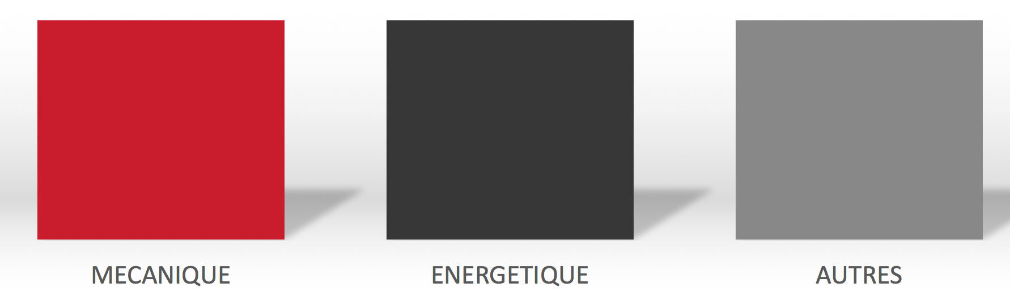Objectifs de la séance : Initiation à l’utilisation de la pliométrie

Développement de la force

Comment organiser une séance de Pliométrie

Chrono de la séance

1. Une image contenant joint, homme, debout, Torse

   Description générée automatiquementPathologies
2. Chronomètre de la séance / méthodes utilisées

Échauffement :

Cardio

Déverrouillage mobilité

Échauffement spécifique

Retour au calme :

Vélo basse intensité

Méthodes / organisations / timing

Réalisation des blocs les uns après les autres

|  |  |  |  |  |  |
| --- | --- | --- | --- | --- | --- |
| N° Exercice : 1 | Objectif(s) : Échauffement de la sangle abdominal plus généralement du « CORE » | | | | |
| Nom de l’exercice | Croquis | | Muscles sollicités (principaux) | | |
| Hollow Rock | 78 Exercices de musculation et fitness pour raffermir son corps | | Moteurs  CORE | | |
| Tempo | | Temps sous tension | Absolu | % max | RPE |
|  | |  | PDC |  |  |
| Volume de travail :4X10 | | | Récupération (R/r) R 1’ | | |

|  |  |  |  |  |  |
| --- | --- | --- | --- | --- | --- |
| N° Exercice :2 | Objectif(s) : Objectif(s) : Échauffement de la sangle abdominal plus généralement du « CORE » | | | | |
| Nom de l’exercice | Croquis | | Muscles sollicités (principaux) | | |
| Superman |  | | Moteurs  Érecteurs rachis  CORE | | |
| Tempo | | Temps sous tension | Absolu | % max | RPE |
| 1-1-1-1 | | 40’’ | PDC |  |  |
| Volume de travail :4X10 | | | Récupération (R/r) 1’ | | |

|  |  |  |  |  |  |
| --- | --- | --- | --- | --- | --- |
| N° Exercice :3 | Objectif(s) : Travail de « pieds » sensibilisation au saut | | | | |
| Nom de l’exercice | Croquis | | Muscles sollicités (principaux) | | |
| Flexion dorsale  Calf extension |  | | Moteurs  Triceps sural | | |
| Tempo | | Temps sous tension | Absolu | % max | RPE |
| 1-1-1-1 | | 40’’/40’’ | PDC |  |  |
| Volume de travail :4X10+ 10 | | | Récupération (R/r) 1’ | | |

|  |  |  |  |  |  |
| --- | --- | --- | --- | --- | --- |
| N° Exercice :4 | Objectif(s) : Travail de « pieds » sensibilisation au saut | | | | |
| Nom de l’exercice | Croquis | | Muscles sollicités (principaux) | | |
| Jump | Détente verticale - 14 exercices pour sauter plus haut | | Moteurs  Triceps sural  CORE | | |
| Tempo | | Temps sous tension | Absolu | % max | RPE |
| X  Max intension verticalité | |  | PDC |  |  |
| Volume de travail :4X10 | | | Récupération (R/r) 1.30 | | |

|  |  |  |  |  |  |
| --- | --- | --- | --- | --- | --- |
| N° Exercice :5 | Objectif(s) :  Développement de la force membre inférieur | | | | |
| Nom de l’exercice | Croquis | | Muscles sollicités (principaux) | | |
| Drop box jump |  | | Moteurs  Quadri ischio fessiers  CORE | | |
| Tempo | | Temps sous tension | Absolu | % max | RPE |
| X  Max intention verticalité | |  | PDC |  |  |
| Volume de travail :4X5 | | | Récupération (R/r) 2’ | | |

|  |  |  |  |  |  |
| --- | --- | --- | --- | --- | --- |
| N° Exercice :6 | Objectif(s) :  Développement de la force membres supérieurs | | | | |
| Nom de l’exercice | Croquis | | Muscles sollicités (principaux) | | |
| Push medecin ball  Absorber la chute du med ball le plus vite possible pour la restituer verticalement le plus fort/haut possible | Strength Training Fit Man Cross Training Throwing Medicine Ball In The Air  For Bench Press Arm Workout Exercises Using Heavy Weight Ball. Fitness  Athlete Exercising On Gym Floor. Stock Photo, Picture and | | Moteurs  Pectoraux  Triceps  Biceps  CORE | | |
| Tempo | | Temps sous tension | Absolu | % max | RPE |
| X  Max intention extension | |  |  |  | 8 |
| Volume de travail :4X6 | | | Récupération (R/r) 2’ | | |

|  |  |  |  |  |  |
| --- | --- | --- | --- | --- | --- |
| N° Exercice :5 | Objectif(s) : | | | | |
| Nom de l’exercice | Croquis | | Muscles sollicités (principaux) | | |
| Pull over medecin ball  (La personne lache le medecin ball au-dessus de vous, et vous devez effectuer un pull-over le plus fort possible en jetant le médecin ball) | Une image contenant Condition physique, personne, Coude, équipement sportif  Description générée automatiquement  Force – Lancer: Pull-over » mobilesport.ch | | Moteurs  CORE  Pectoraux  Triceps | | |
| Tempo | | Temps sous tension | Absolu | % max | RPE |
| X  Max intention extension | |  | PDC |  | 8 |
| Volume de travail :4X5 | | | Récupération (R/r) 2’ | | |